## 价格弹性、收入弹性和交叉价格弹性

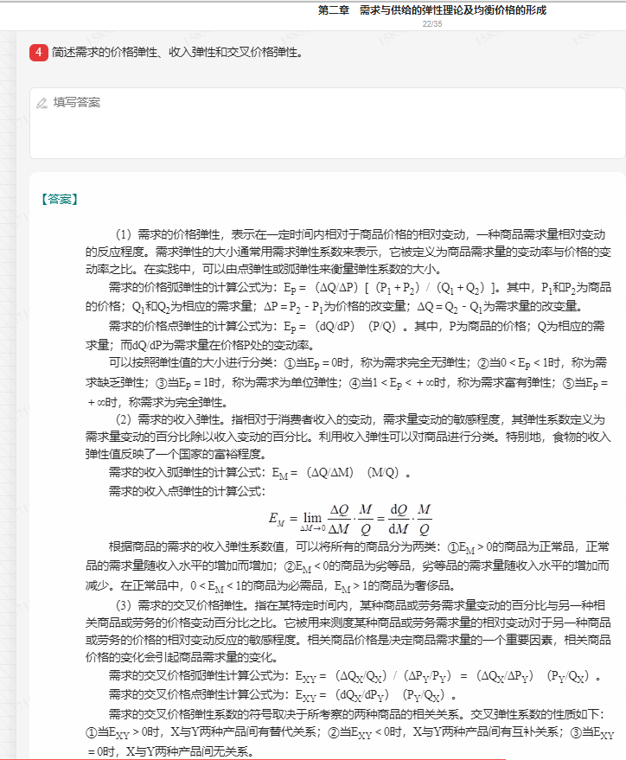

## 无差异曲线

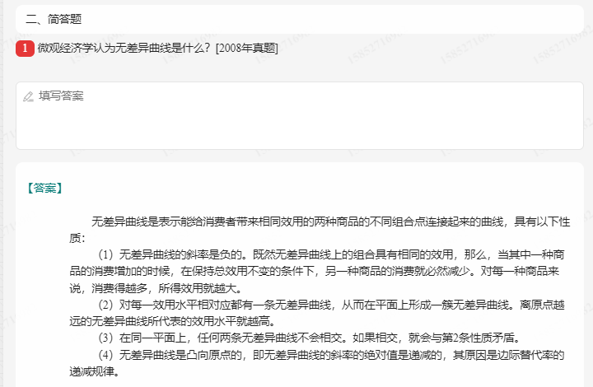

## 边际效用递减规律和边际替代率递减规律

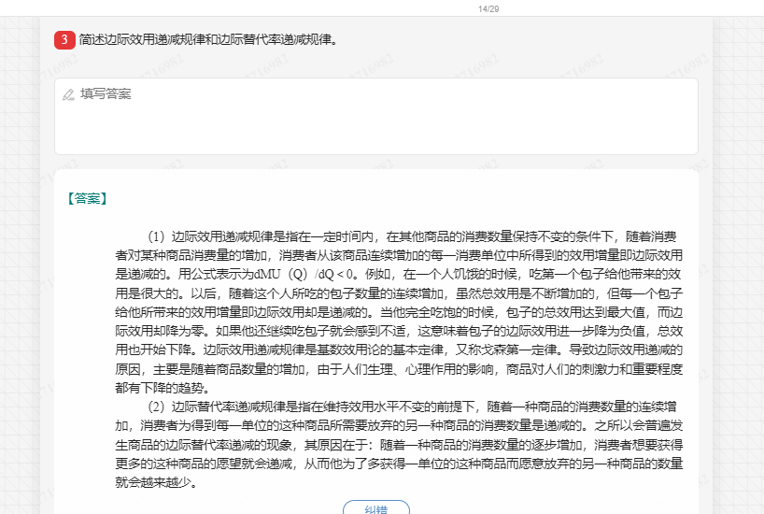

## 消费者均衡

## 生产阶段

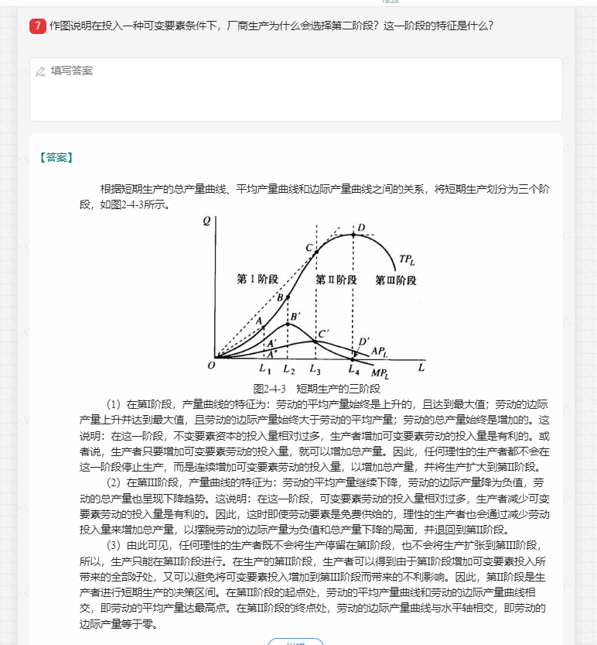

## 规模报酬

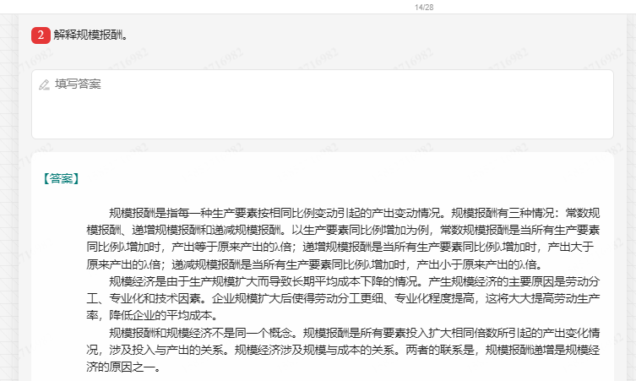

## 规模经济和规模不经济

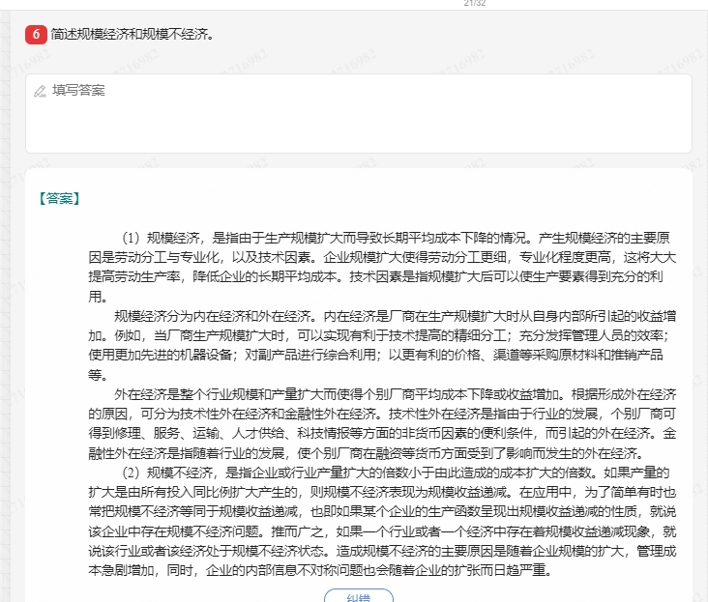

## 平均变动成本和短期边际成本之间的关系

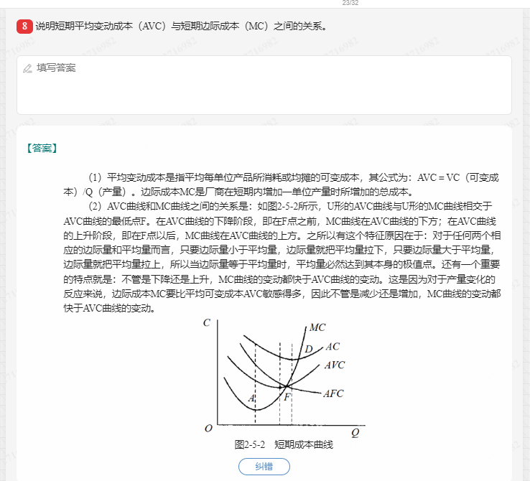

## 价格歧视

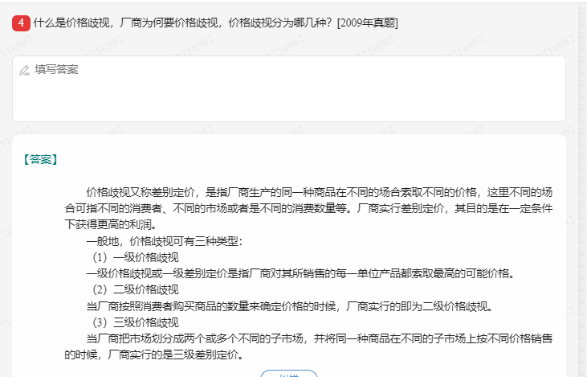

## 为什么要制定《反垄断法》

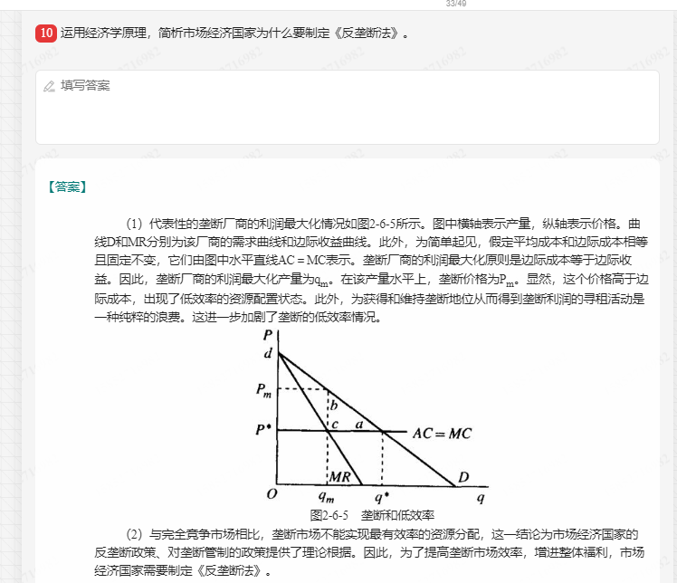

## 市场结构的特征

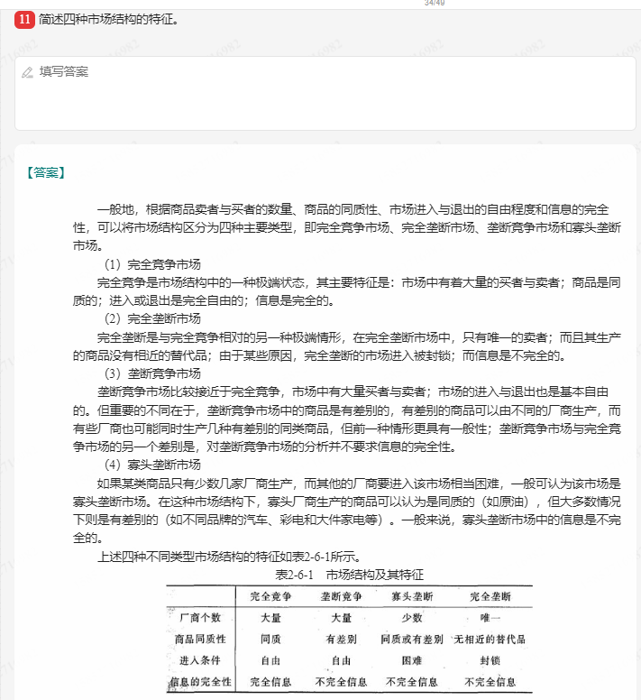

## 理解边际报酬递减规律

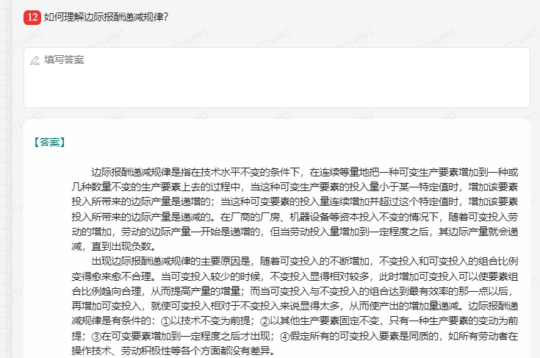

## 影响总需求曲线斜率的主要因素

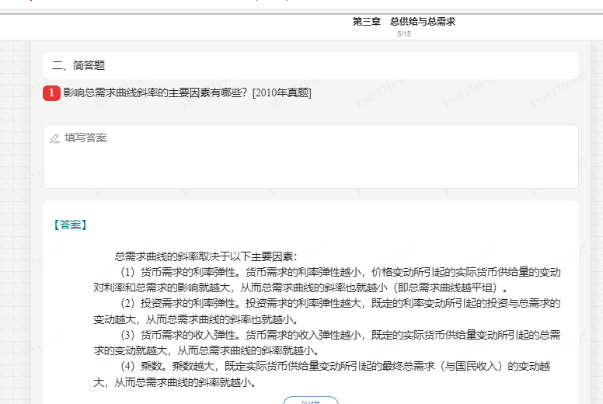

## 通货膨胀

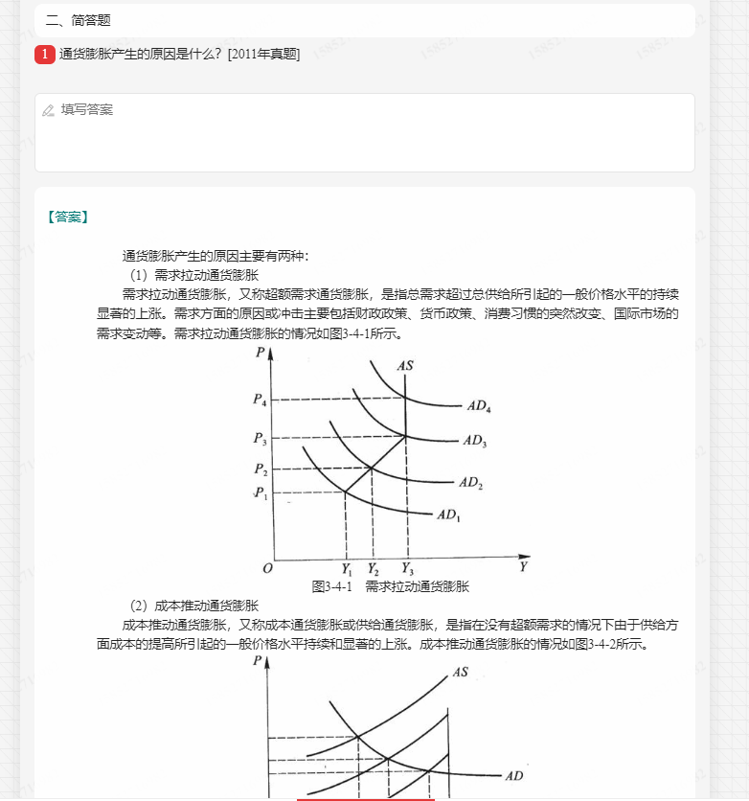

## 失业

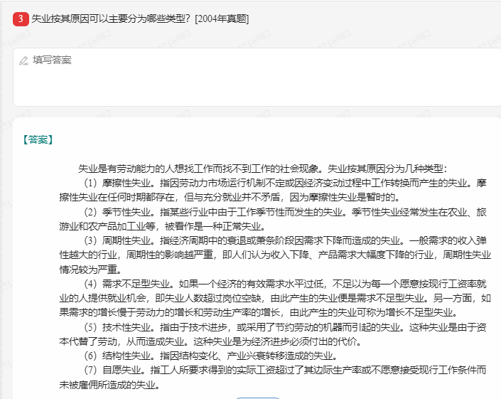

## 挤出效应

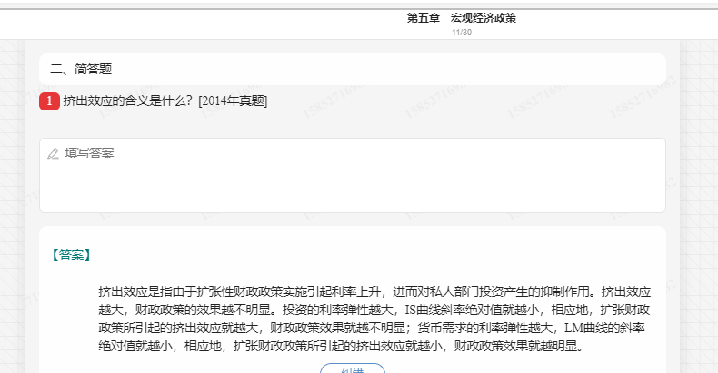

## 货币工具

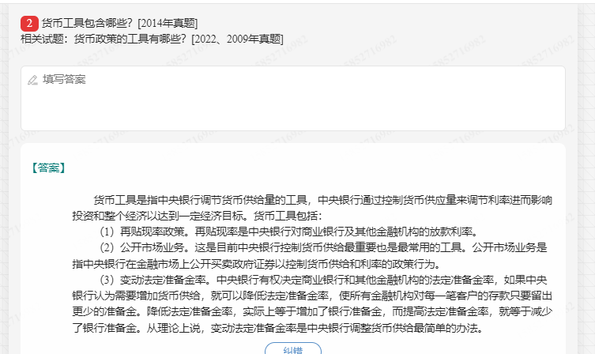

## 自动稳定器

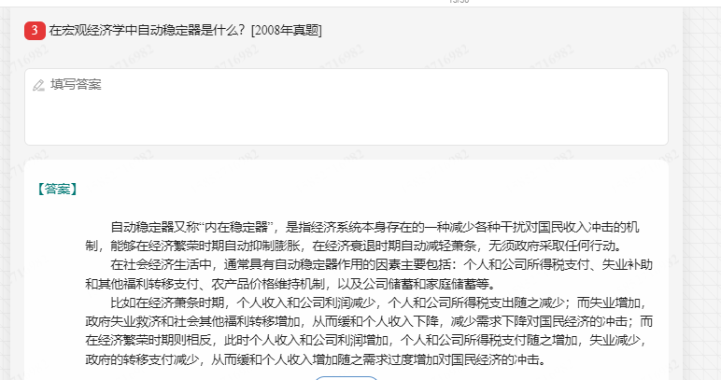

## 货币政策

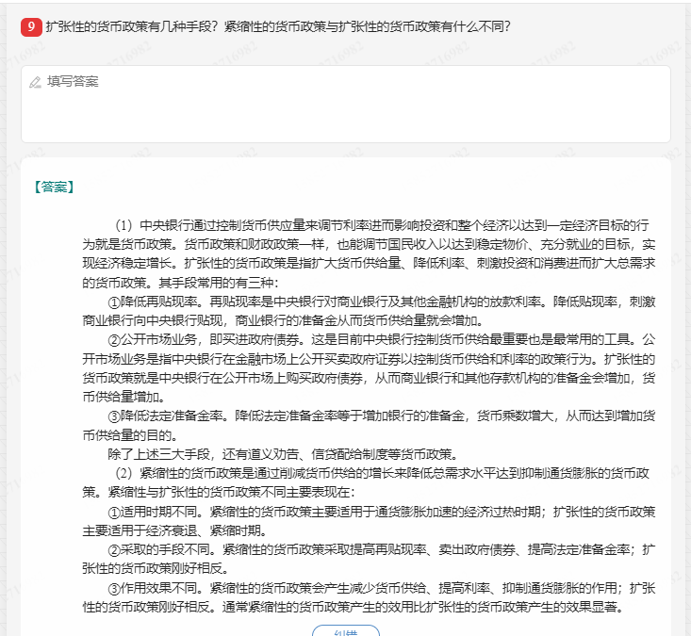

## 购买力平价

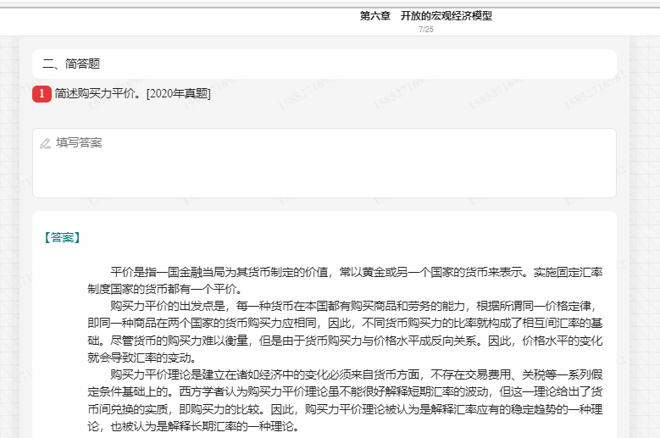

## 消费函数、存储函数、投资函数

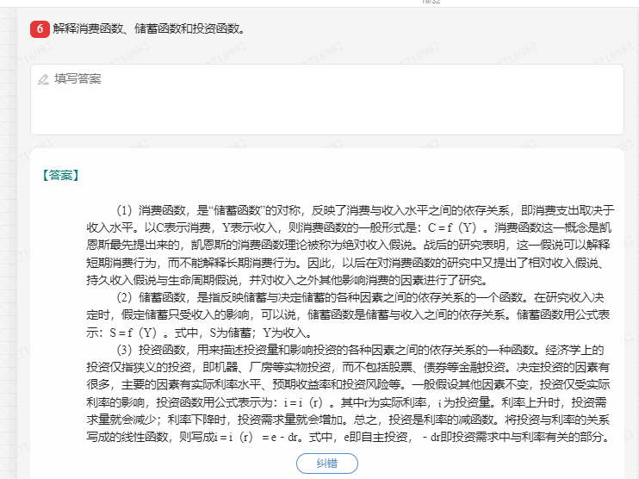

## 哪些因素影响需求的价格弹性？

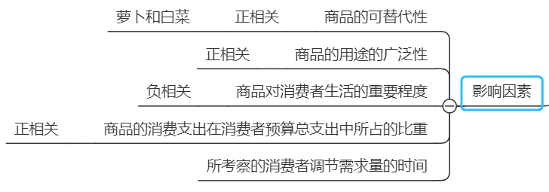

## 乘数原理

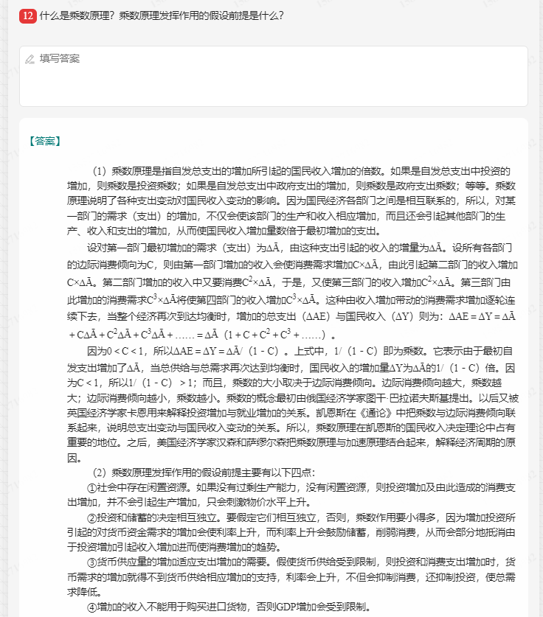

## 习题

1. 哪些因素影响需求的价格弹性？

答：影响需求弹性的因素有：商品的可替代性；商品用途的广泛性；商品对消费者的重要程度；商品

的消费支出再消费者预算总支出中所占的比重；所考察的消费者调节需求量的时间。

第一，商品的可替代性。一种商品的可替代品越多，相似程度越高，则该商品的需求的价格弹性

往往就越大；相反，该商品的需求的价格弹性往往就越小。对一种商品所下的定义越明确、越狭窄，

这种商品的相近的替代品往往就越多，需求的价格弹性也就越大。

第二，商品用途的广泛性。一种商品的用途越是广泛，它的需求的价格弹性就可能越大；相反，

用途越是狭窄，它的需求的价格弹性就可能越小。

第三，商品对消费者生活的重要程度。生活必需品的需求的价格弹性小，非必需品的需求的价格

弹性较大。

第四，商品的消费支出在消费者预算总支出中所占的比重。消费者在某商品上的消费支出在预算

总支出中所占的比重越大，该商品的需求的价格弹性可能越大；反之，则越小。

第五，所考察的消费者调节需求量的时间。时间与需求价格弹性的大小至关重要。时间越短，商

品的需求弹性就越小；时间越长，商品的需求弹性就越大。这是因为在较长的时间内，消费者就越有

可能找到替代品，替代物品多了，它的需求弹性就必然增加。

需求价格弹性与总销售收入的关系。需求价格弹性系数的大小与销售者的收入有着密切联系，正

是两者之间具有这种联系，才使得需求价格弹性理论更富有实践意义。

需求弹性是指在一定时期内商品需求量的相对变动对于该商品价格的相对变动的反应程度。

1. 经济学把市场结构分为几类？哪些主要因素决定了市场结构的类型？

答:一般把市场结构分为完全竞争市场、垄断竞争市场、寡头垄断市场、完全垄断市场。

决定市场结构类型的因素主要有：第一、市场上厂商的数目；第二、厂商所生产的产品的差别程度；

第三、单个厂商对市场价格的控制程度；第四、厂商进入或退出一个行业的难易程度。其中，第一个

因素核第二个因素是最基本的决定因素。第三个因素是第一个因素和第二个因素的必然结果，第四个

因素是第一个因素的延伸。【或：（1）企业控制价格的能力；（2）卖者的数目；（3）产品的差异程

度；（4）企业进出市场的难易程度。】

1. 什么是乘数原理？乘数原理发挥作用的前提假设是什么？

答：（1）乘数原理是指自发支出变化所引起的国民收入变化的倍数。根据自发支出类型的不同，包括

投资乘数、政府购买乘数、政府转移支付乘数、税收乘数、平衡预算乘数、出口乘数等。乘数原理说

明了各种支出变动对国民收入变动的影响。考虑到国民经济各部门之间是相互联系的，对某一部门支

出或需求的变动，会引起该部门以及其它相关部门生产、收入和支出的变动，从而使得国民收入变动

量数倍于最初支出的变动量。以两部门经济为例，乘数的大小取决于边际消费倾向（MPC）。边际消费

倾向越大，乘数越大；边际消费倾向越小，乘数越小。

（2）乘数原理发挥作用的前提条件主要包括：一是社会中存在闲置资源，有过剩的生产能力；二是投

资和储蓄的决定相互独立（否则会出现投资增加引起货币需求增加使得利率上升，从而会鼓励储蓄削

弱消费导致部分地抵消乘数效应）；三是货币供给量的增加能适应支出增加的需要（否则会引起利率

上升）。四是增加的收入不能用于购买进口货物，否则 GDP 增加会收到限制。

1. 失业按其原因可以主要分为哪些类型？

答：失业按其原因可分成多种类型，主要包括摩擦性失业、结构性失业、周期性失业三类。这些都属

非自愿性失业。还有一种所谓自愿性失业，是指工人所要求得到的实际工资超过了现行市场工资水平

或不愿意接受现行工作条件而未被雇佣而造成的失业。

(1)季节性失业。是由于季节性的气候变换而导致的失业。

(2)摩擦性失业。是由于正常的劳动力周转所造成的失业。

(3)结构性失业。是由于技术、产业调整、国际竞争改变了工作所需要的技术或改变了工作地点而产生

的失业。

(4)周期性失业。是在一个经济周期内,随经济衰退而上升、随经济扩张而下降的失业。

1、 什么是规模经济和规模不经济？ 其原因是什么？

答：（1）①规模经济是指，若厂商的产量扩大一倍，而厂商生产成本的增加低于一倍，则称厂商的生

产存在着规模经济。②规模不经济是指，即若厂商的产量增加一倍，而成本增加大于一倍，则称厂商

的生产存在着规模不经济。

（2）产生规模经济的成因：①随着生产规模的扩大，厂商可以使用更加先进的生产技术；②规

模扩大有利于专业分工；③随着规模扩大，厂商可以更为充分地开发和利用副产品；④随着规模的扩

大，厂商生产要素的购买和产品的销售方面就拥有更多的优势。产生规模不经济的成因：大企业的管

理层次增加会降低管理效率。①大企业的管理协调比小企业更困难，从而导致管理费用增加；②在大

企业中个人的努力程度、工作实绩与劳动报酬之间的联系不如小企业中那样直接而明显，所以大企业

比小企业缺乏效率。

2、 经济学把市场结构分为几类？ 哪些主要因素决定了市场结构的类型？

3、 通货膨胀有哪些类型？ 其经济效应主要有哪些?

答：通货膨胀分为三大类:需求拉动型通货膨胀、供给拉动型通货膨胀和混合型通货膨胀。需求拉上型

通货膨胀(Demand Pull Inflation)是指商品和劳务的总需求量超过商品和劳务的总供给量所造成的过

剩需求拉动了物价的普遍上升。

通货膨胀的经济效应主要包括再分配效应和产出效应。通货膨胀的再分配效应表现为:其一,通货膨胀

不利于靠固定的货币收入维持生活的人。对于固定收入阶层来说，其收入是固定的货币数额，落后于上升的物价水平。其实际收入因通货膨胀而减少，他们持有的每一单位收入的购买力将随价格水平的上升而下降。相反，那些靠变动收入维持生活的人则会从通货膨胀中得益。例如，那些从利润中得到收入的企业主

能从通货膨胀中获利，如果其产品价格比资源价格上升得快，则企业的收益将比它的产品的成本增加得

快。其二，通货膨胀可以在债务人和债权人之间发生收入再分配作用。一般地，通货膨胀靠牺牲债权人的利益而使债务人获利。

1、哪些因素影响需求的价格弹性？

2、经济学把市场结构分为几类？哪些主要因素决定了市场结构的类型？

3、什么是乘数原理？乘数原理发挥作用的前提假设是什么？

4、失业按其原因可以主要分为哪些类型？

1、哪些因素影响产品的价格弹性?哪些因素影响收入弹性？为什么企业需求曲线的价格弹性一般大于行业需求曲线的价格弹性？

2、造成规模经济与规模不经济的原因有哪些？

3、什么是通货膨胀？通货膨胀形成的主要原因是什么？阐述通货膨胀的效应。

2004年

二、分析简答(每题15分,共30分)

1、作图并说明以下成本曲线的形状以及它们之间的关系:

(1)边际成本(MC)、短期平均成本(AC)、短期平均可变成本(AVC)、平均固定成本(AFC);

(2)总成本(TC)、总可变成本(TVC)和总固定成本(TFC)

2、宏观经济学中总需求曲线的经济含义是什么?它与微观上的需求曲线有何区别?

1. 什么是挤出效应?挤出效应的影响因素有哪些?